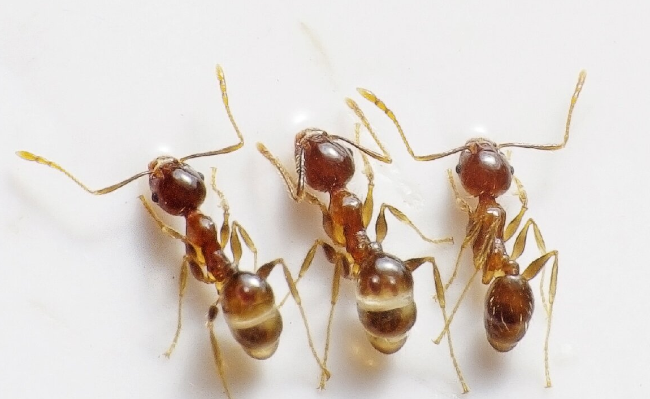
Notatka do zeszytu zapisana jest kolorem zielonym!Na końcu znajdują się zadania do wykonania

Temat: Kwas metanowy (mrówkowy)

Cel lekcji: Poznanie budowy i właściwości kwasu mrówkowego.

NaCoBeZu:
- Znam budowę kwasu etanowego: zapisuję wzór sumaryczny i strukturalny.
- Potrafię opisać właściwości i zastosowanie kwasu metanowego.

Co to jest kwas metanowy?

Kwas metanowy jest pierwszym związkiem w szeregu homologicznym kwasów karboksylowych.
W jego cząsteczce nie występuje grupa alkilowa!
Kwas mrówkowy jest uważany za pochodną metanu. W jego cząsteczce znajduje się jeden atom węgla.

Przepisujecie wzór sumaryczny i strukturalny

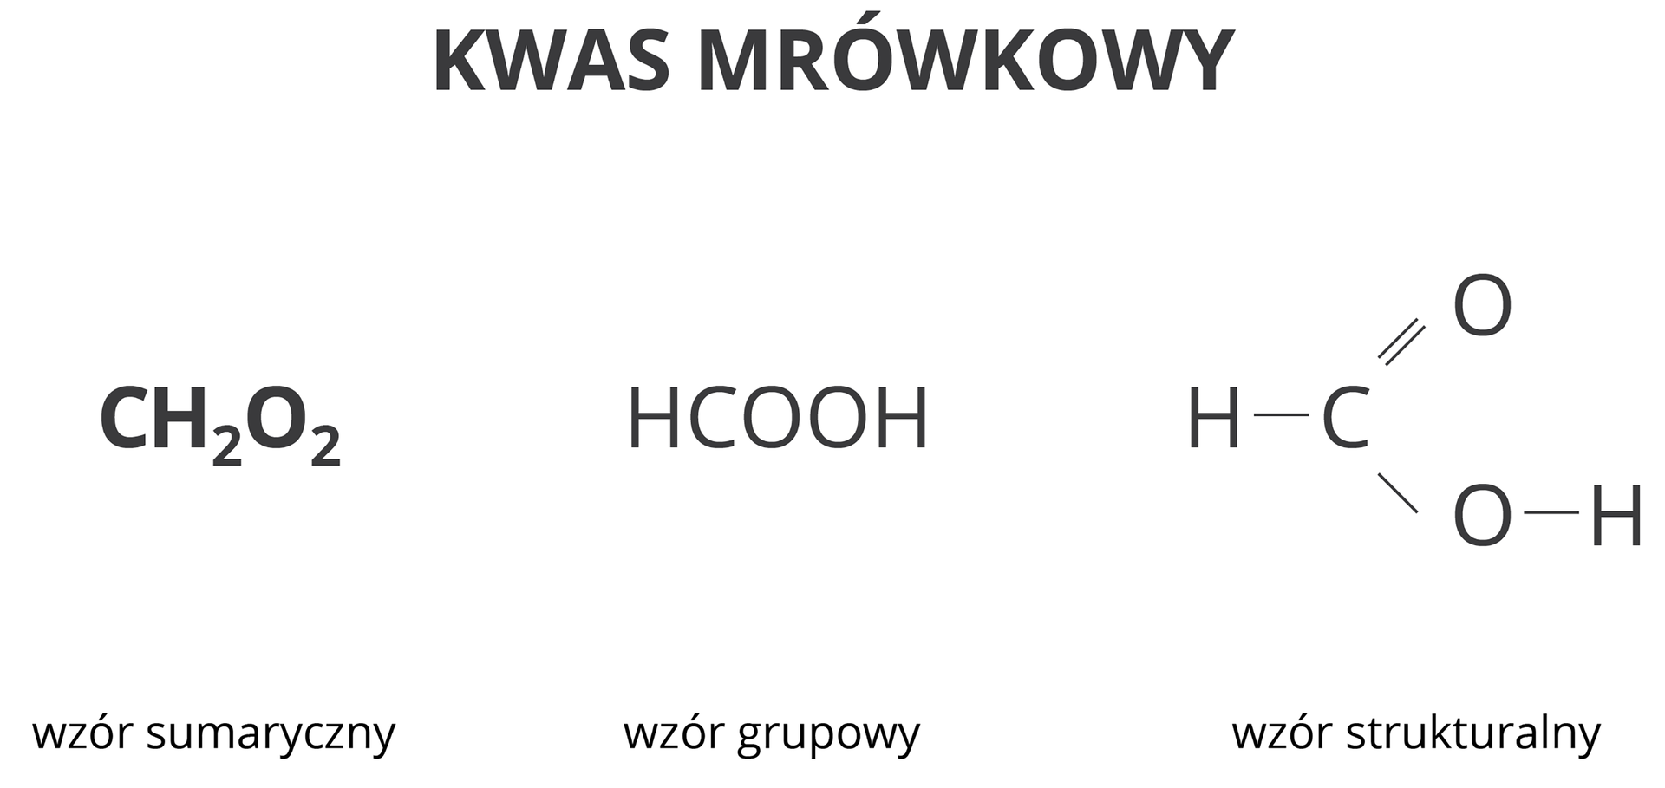

Właściwości kwasu mrówkowego

1. Ulega reakcji dysocjacji

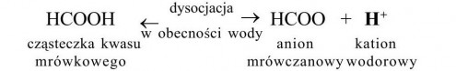

2. Jest palny

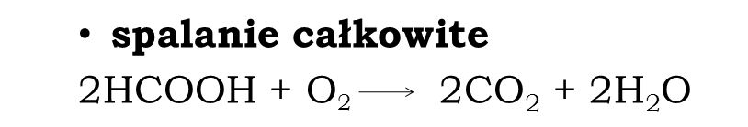

3. Jest bezbarwną cieczą, bardzo dobrze rozpuszczalną w wodzie, ma ostry duszący zapach, jest silnie trujący, powoduje oparzenia.

Występowanie

- w jadzie mrówek, które wykorzystują go do niszczenia pasożytów,
- produkują go m.in. pszczoły
- w pokrzywie - po dotknięciu pokrzywy natychmiast poczujemy pieczenie i kłucie, a na skórze pojawią się swędzące bąble - dzieje się tak dlatego, że umiejscowione na liściach włoski parzące wstrzykują pod skórę kwas mrówkowy.

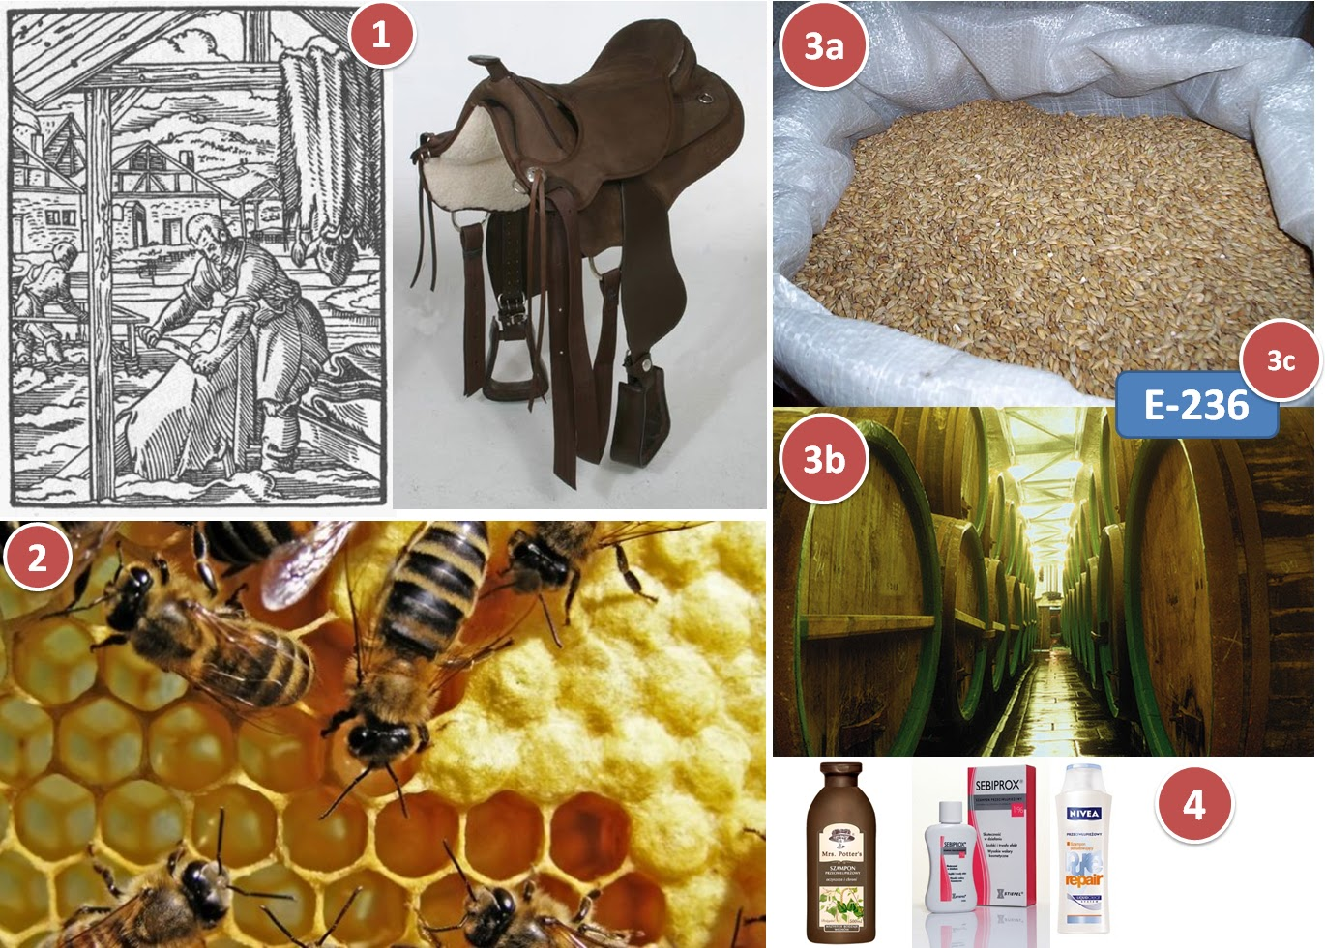
Zastosowanie - do garbowanie skór i produkcji barwników
- zwalcza pasożyty pszczół
- środek konserwujący – przedłuża żywotność karmy dla zwierząt
- do dezynfekcji beczek
- preparaty przeciwłupieżowe

WYKONAJ ZDANIA I PRZEŚLIJ RAZEM Z NOTATKĄ NA
ADRES MAILOWY a.grobelna87@op.pl

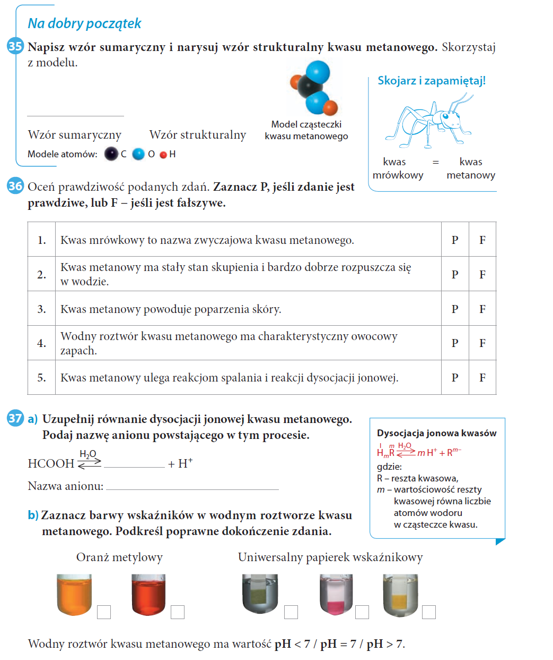
Karta pracy chemia klasa 8 20.04.20
Temat: Kwas metanowy

ZADANIE 39 DLA CHĘTNYCH*
